Дидактические игры в логопедической работе.
Перфильева Т.В., учитель-логопед.

«Волшебные кубики»
Цель – закреплять умение определять место звука в слове, производить фонематический анализ и синтез слова, развивать слуховую и зрительную память, зрительное восприятие.
Материал – кубики, на каждой грани которых изображены знакомые детям предметы.
Ход игры. Ребенку предлагают собрать какое-нибудь слово, например слово «лом», из кубиков. Обращают его внимание на первые звуки слов – названий предметов. Ребенок сначала находит кубик, на одной из граней которого изображен предмет, название которого начинается со звука [л], затем ищет на гранях следующего кубика изображение предмета, в названии которого первый звук [о], затем звук [м]. 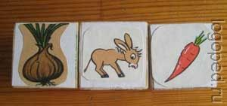

«Чудо-дерево»
Цель – закреплять умение определять место звука в слове, совершенствовать навык звукового анализа, развивать фонематический слух, закреплять навык правильного звукопроизношения, развивать слуховое и зрительное внимание, восприятие.
Материал – дерево, на стволе и кроне которого кармашки, картинки знакомых детям предметов.
Ход игры. В кармашек на стволе дерева вкладывается карточка с буквой, например буква [с]. Ребенку предлагается вставить в кармашки, расположенные на кроне дерева картинки, в названии которых есть звук [с] (в начале, середине, конце слова). 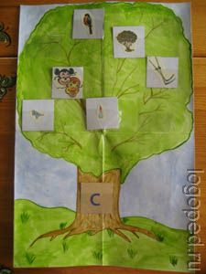

«Пирамидка»
Цель – закреплять умение делить слова на слоги, определять количество слогов в слове, развивать слуховое и зрительное внимание, восприятие.
Материал – пирамидка, картинки знакомых детям предметов.
Ход игры. Кольца пирамидки разделены на квадратики. Ребенку предлагается закрепить на нижнем кольце картинки, в названии которых 4-е слога, на следующем – 3-и слога, затем 2-а, и один слог. 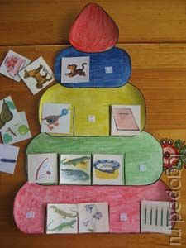

Желаем успехов!
http://www.logoped.ru/perftt02.htm

